Міністерство освіти і науки, молоді та спорту України

Національний технічний університет України

«Київський Політехнічний Інститут»

Навчально-науковий комплекс

«Інститут прикладного системного аналізу»

Кафедра системного проектування

Лабораторна робота № 4

з курсу «**Цифрова обробка сигналів»**

# «Дискретизация аналогового гармонического сигнала»

Виконав:

студент групи ДА-21

Михалько Віталій

Перевірив:

Кірюша Б.А.

Київ 2014

Таблица 1 содержит варианты значений параметров сигналов. Вариант определяется номером зачетной книжки.

Дискретизуется гармонический сигнал . Его частота в последовательных испытаниях изменяется от fmin до fmax с шагом df.

Шаг изменения частоты аналогового сигнала df= Fs/8. Минимальная частота аналогового сигнала fmin=Fs/8. Максимальная частота аналогового сигнала fmax=4Fs.

Необходимо:

1. Построить график аналогового сигнала, изображающий 2-3 периода сигнала. Для построения графика использовать функцию plot.
2. Используя функцию stem, построить график дискретизованного сигнала в тех же координатах.
3. Построить график аналогового сигнала, восстановленного по отсчетам дискретного сигнала с помощью ряда Котельникова.
4. Определить частоту восстановленного сигнала.

Построить график изменения частоты восстановленного сигнала при изменении частоты исходного аналогового сигнала. Объяснить его форму.

Таблица 1. Варианты значений параметров сигналов.

|  |  |  |  |  |
| --- | --- | --- | --- | --- |
| **№  варианта** | **Частота дискретизации Fs, Гц** | **Разрядность представления отсчетов сигнала, бит** | **Параметры случайного сигнала** | |
| **A** | **D** |
| 17 | 6000 | 4 | 0.5 | 1 |

**Теория**

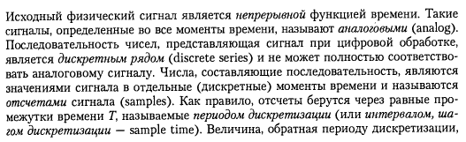

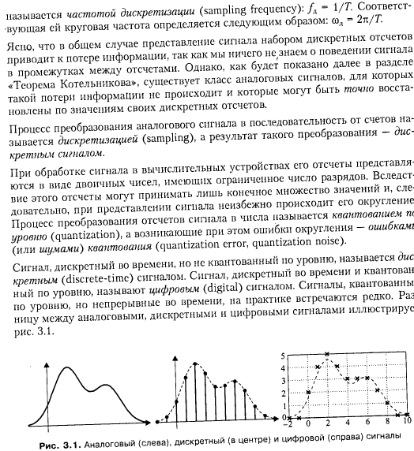

Поскольку далее мы будем изменять частоту для нашого сигнала, обьясним почему востановление рядом Котельникова не точным для ряда частот.

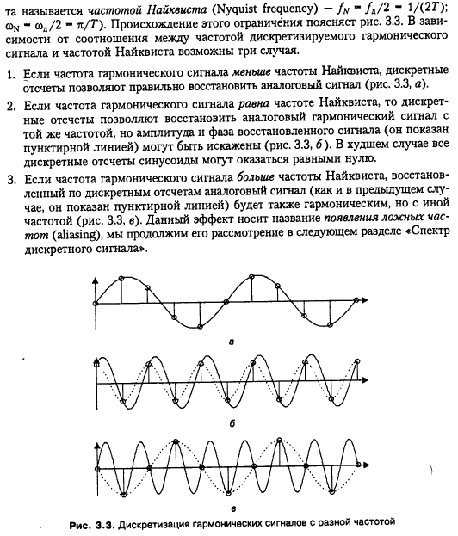



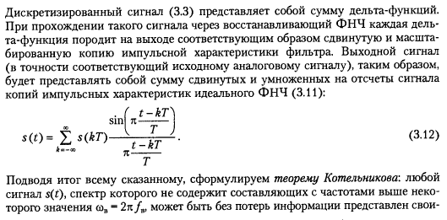

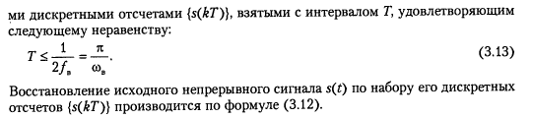

1. Частота гармонического сигнала меньше частоты Найквиста:

|  |  |
| --- | --- |
|  |  |
|  | |

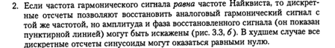

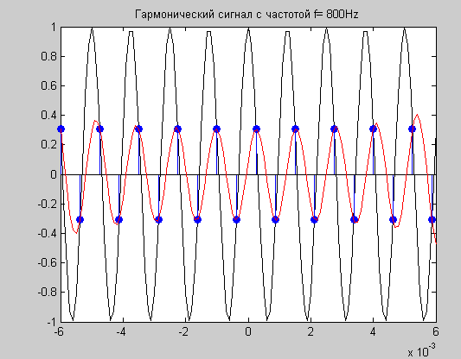

1. Частота гармонического сигнала больше частоты Найквиста:

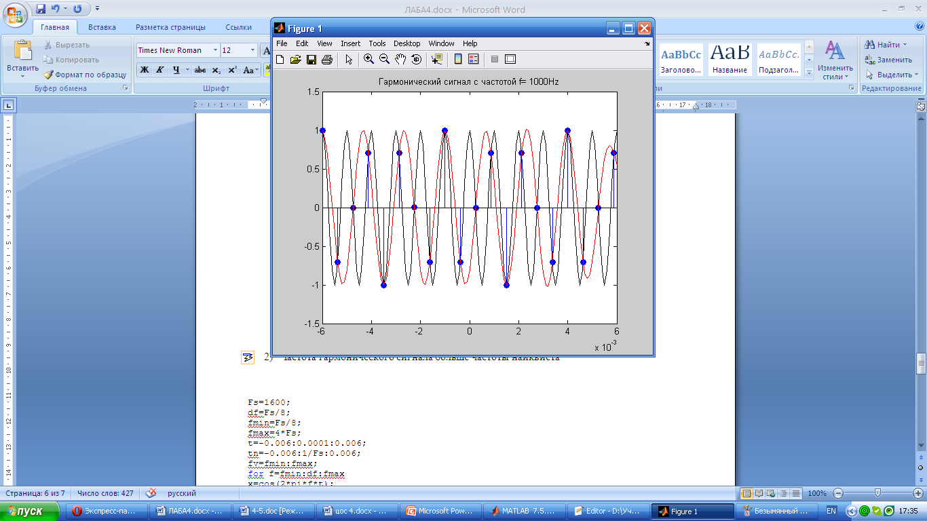

Fs=6000;

df=Fs/8;

fmin=Fs/8;

fmax=4*Fs;

t=-0.006:0.0001:0.006;

tn=-0.006:1/Fs:0.006;

fv=fmin:fmax;

for f=fmin:df:fmax

x=cos(2*pi*f*t);

plot(t,x,'k-'),hold on;

xn=cos(2*pi*f*tn); % значения сигнала в точках временных отсчётов

stem(tn,xn,'b-','filled');

title(['Гармонический сигнал с частотой f= ' int2str(f) 'Hz']);

hold off;

k=-0.006*Fs:1:0.006*Fs;

tk=k/Fs;

sk=cos(2*pi*f*tk);

% Вычисление k-тых функций Котельникова

for i=1:20

angle=pi*Fs*t - k(i)*pi + .000000000001;

K(i,:) = sin (angle) ./ angle;

end

s_rec=sk*K; % Восстановление импульса

hold on;

plot(t, s_rec, 'r-'),hold off,pause;

end;

fk=[0, 200, 400, 599, 769, 588, 400, 200, 0];

f1=[0, 200, 400, 600, 800, 1000, 1200, 1400, 1600];

hold on;

ylabel('fdiscr')

xlabel('fsign')

plot(f1, fk); hold off;

##### Выводы

Как видно из приведенных выше графиков, правильно восстанавливаются только гармонические сигналы с частотой меньше Fs/2. Гармонический сигнал с частотой больше Fs/2 не может быть правильно восстановлен вследствие наложения спектров. Гармонический сигнал с частотой Fs/2 в может быть восстановлен только при благоприятном соотношении фаз . В нашем случае этот сигнал не восстановился.

График изменения частоты дискретизированного сигнала имеет период, равный Fs. На частотах, кратных Fs, наблюдаются нули. Полученные результаты находятся в полном соответствии с теоремой Котельникова.

4.

